РОССИЙСКАЯ ФЕДЕРАЦИЯ
Г. ИРКУТСК
АДМИНИСТРАЦИЯ
КОМИТЕТ ПО СОЦИАЛЬНОЙ ПОЛИТИКЕ И КУЛЬТУРЕ
ДЕПАРТАМЕНТ ОБРАЗОВАНИЯ
(ДО КСПК)
МУНИЦИПАЛЬНОЕ БЮДЖЕТНОЕ ДОШКОЛЬНОЕ ОБРАЗОВАТЕЛЬНОЕ УЧРЕЖДЕНИЕ
Г. ИРКУТСКА ДЕТСКИЙ САД № 36
___________________________________________________________________________________________________________________________________________________________________________________________
664037 город Иркутск, улица Набережная, дом 56 / 5168 км. дом 20;/ улица 2-ой городок, дом 11А /
тел. 546-047; 546-046; 566-493; e-mail: d.mdoy36irk@yandex.ru

Фотоотчёт
о проделанной работе по профилактике ДДТТ за 2025-2026 учебный год

С целью профилактики детского дорожно-транспортного травматизма и нарушений правил дорожного движения , недопущения ДТП с участием несовершеннолетних на протяжении всего учебного года в МБДОУ г. Иркутска детский сад № 36 проводится систематическая работа по обучению правилам дорожного движения.

В течение учебного года с детьми проведены следующие мероприятия:

- В группах оформлены уголки ПДД, организована выставка пособий, дидактических игр, лэпбуков, макетов

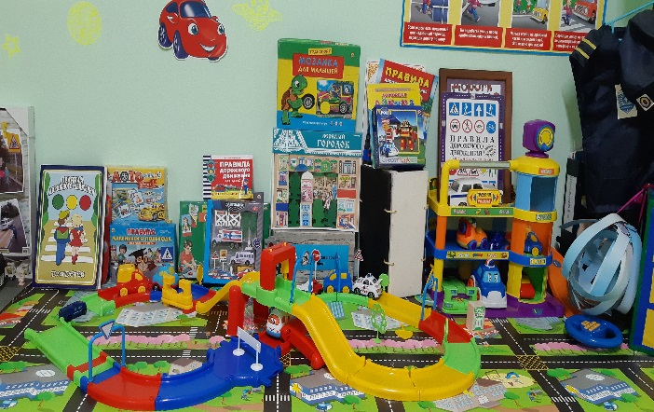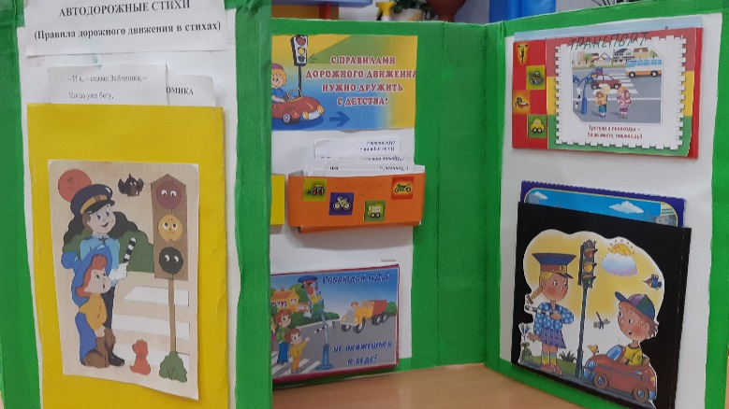

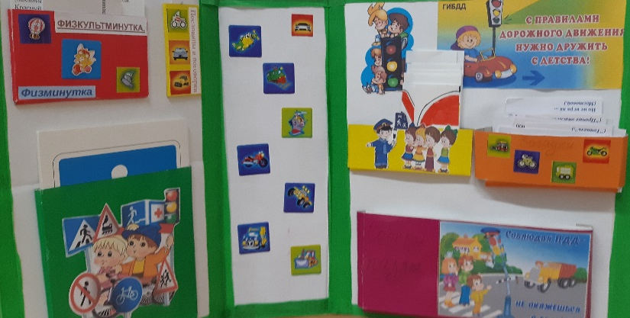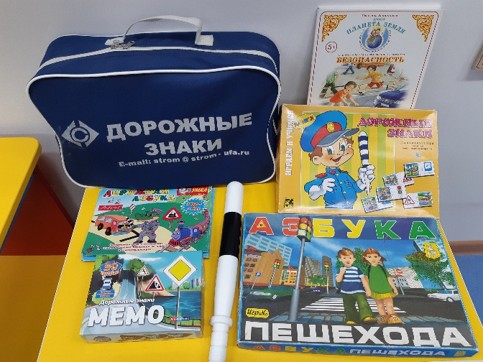

- Чтение художественной литературы, рассматривание иллюстраций, загадывание загадок, просмотр видеофильмов, презентаций

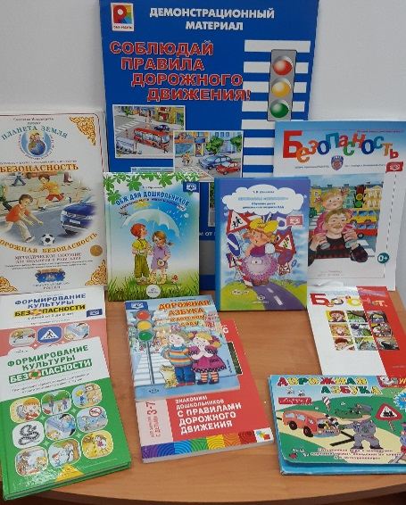
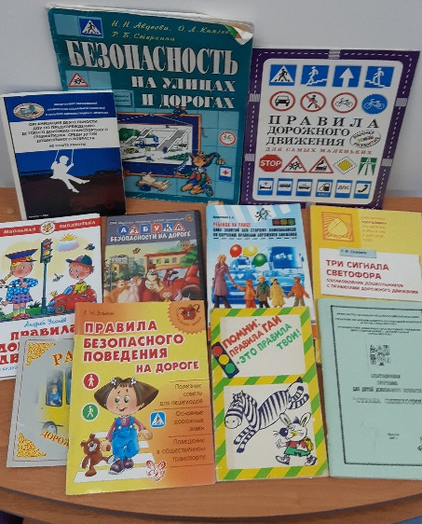

- Дидактические , интерактивные игры, уроки тётушки Совы

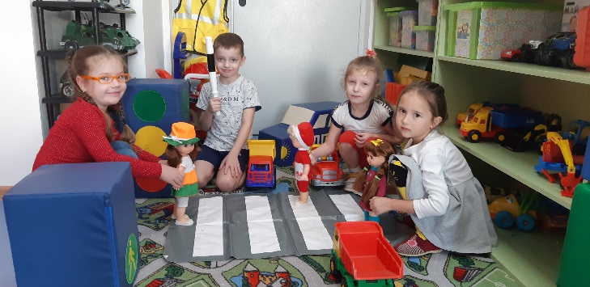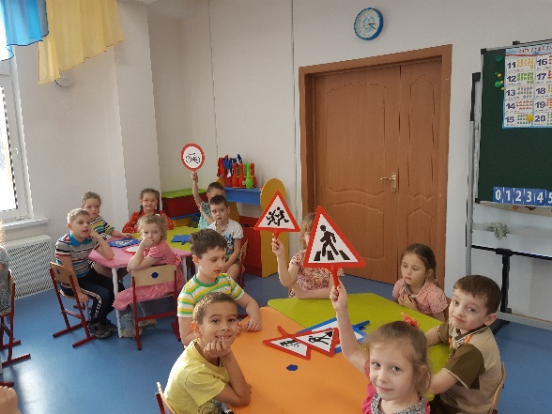

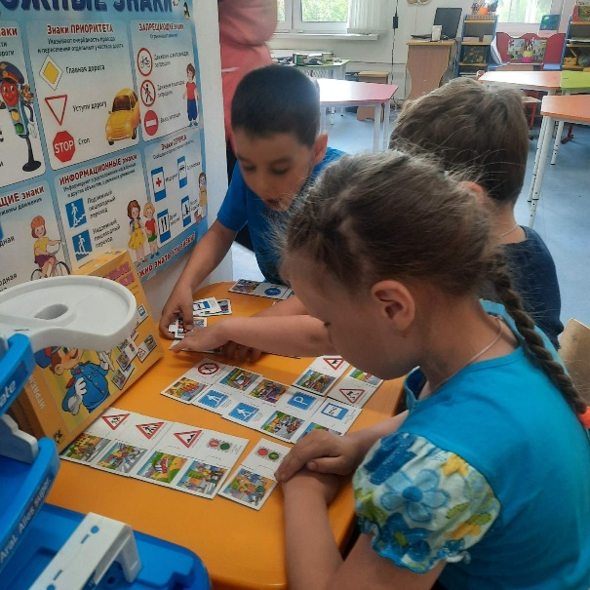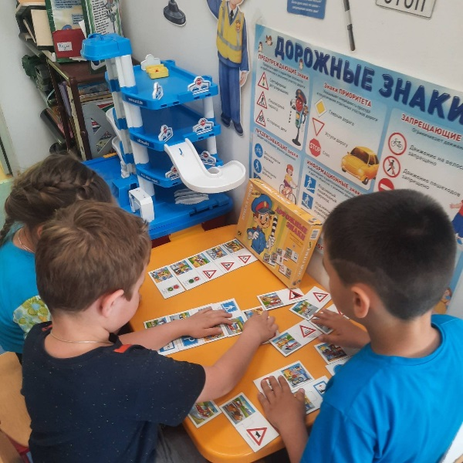
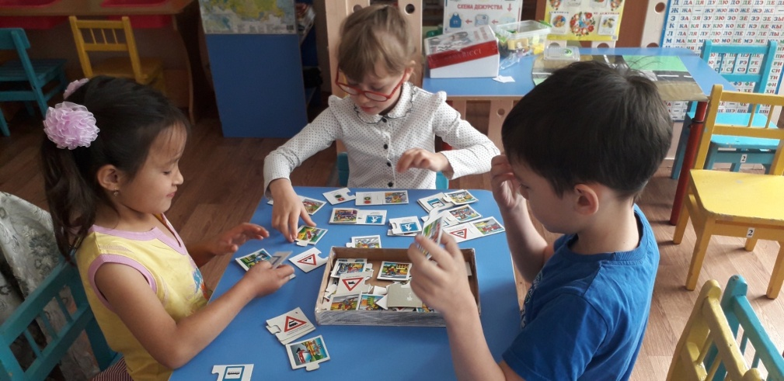
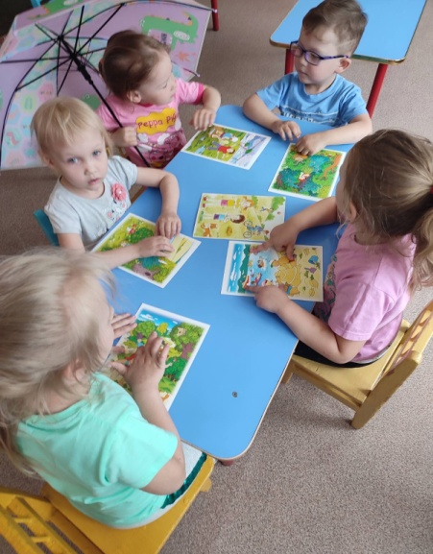

- Сюжетно-ролевые игры «Пешеходы и водители», «В автобусе», «Мы переходим улицу»…
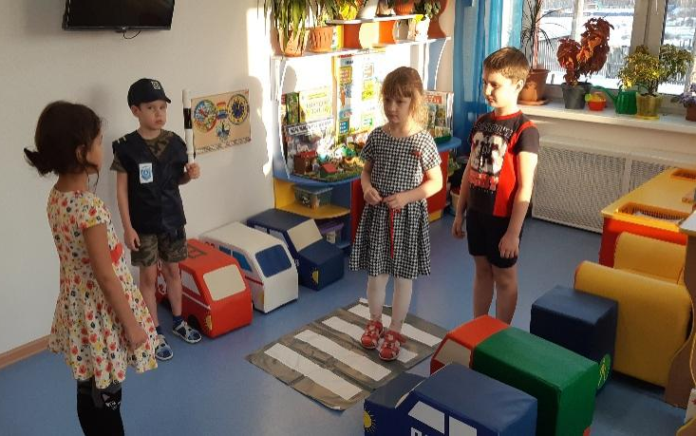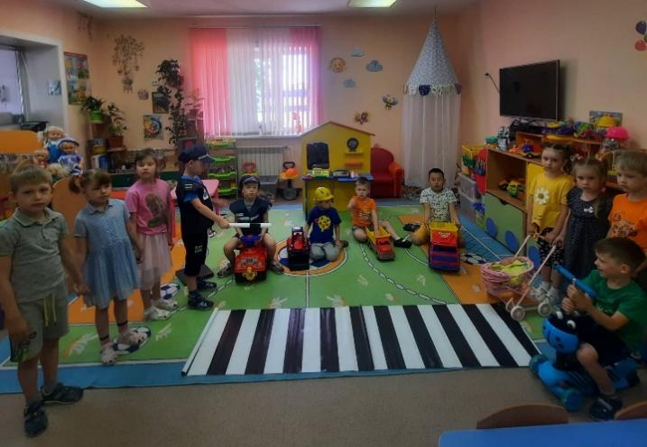

- Беседы «Знаки дорожные – лучшие друзья», «Безопасная улица», «Зебра на дороге». «Знаки дорожные – лучшие друзья пешеходов и водителей»…
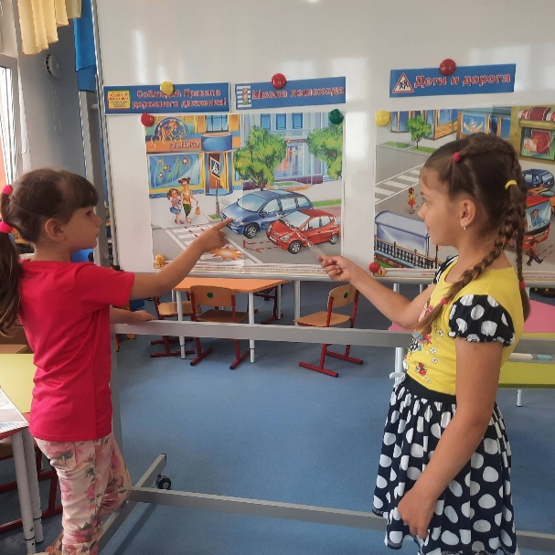
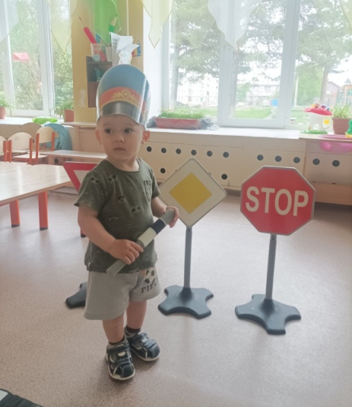
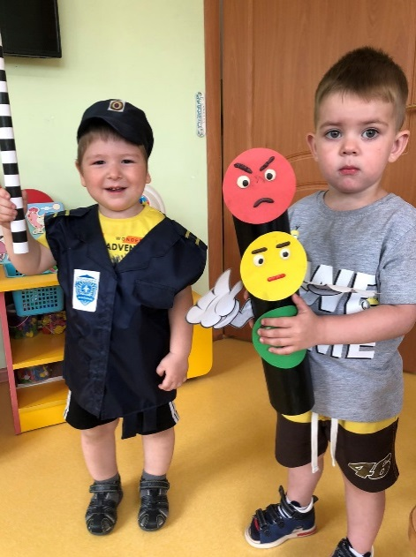
- Решение ситуаций: «Что будет, если…»

- Экскурсия «Дисциплинированные пешеходы»

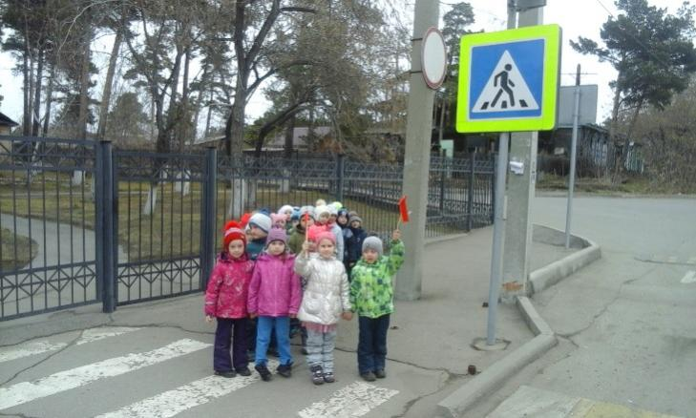

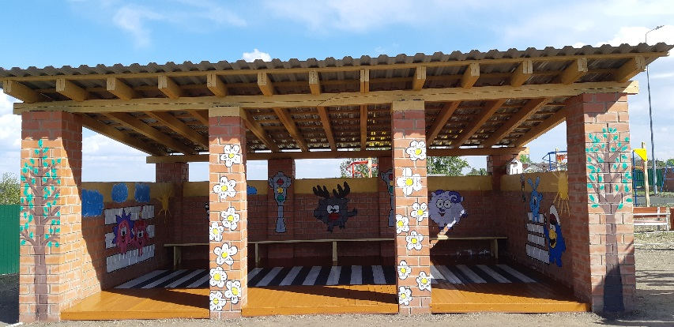
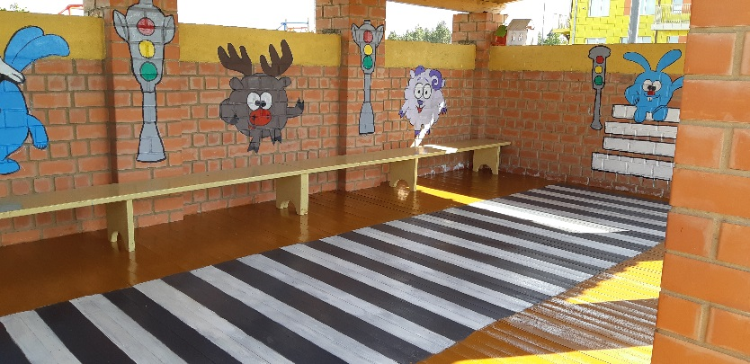
- На игровом участке организована игровая деятельность, на которой дети обучались правилам дорожной безопасности

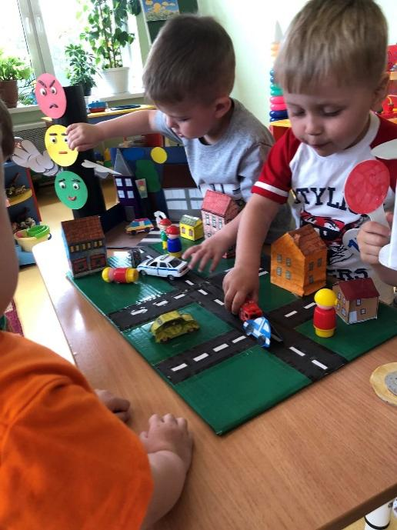
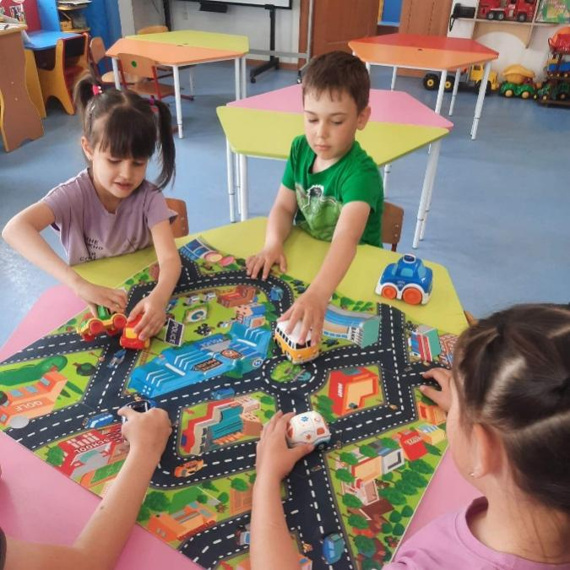
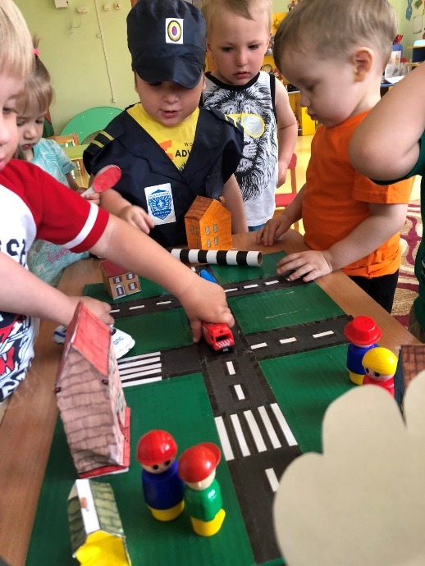
- Была организована квест – игра «Безопасный путь от детского сада до дома» с использованием макета. Дети совместно с педагогом отрабатывали безопасный маршрут до дома, на макете показывали опасные места и выбирали безопасный путь. Обучение проходило в весёлой игровой форме, дети с удовольствием выполняли задания и старались не нарушать правил дорожного движения.
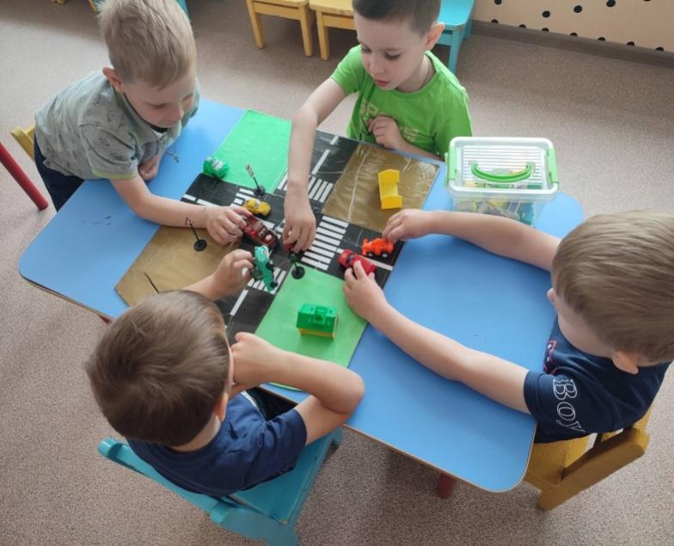
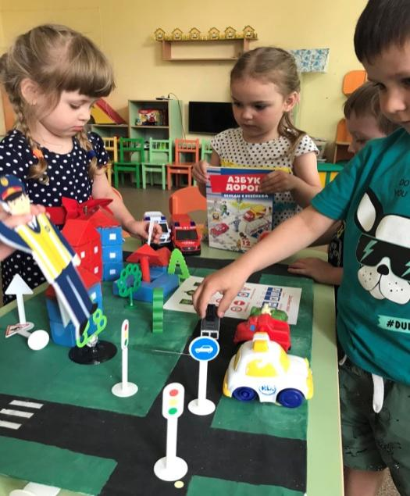

В системе в ДОУ проводятся:

- Беседы «Что мы знаем о ПДД», «По дороге в детский сад», «Безопасная улица», «Правила дорожного движения выполняй без возражения», «Помни! Правила ГАИ – это правила твои», «О правилах движения всем без исключения»…

- Непосредственно образовательная деятельность: «Осторожно, дорога!», «Чтобы не было беды!», «Правила пешехода», «Наш друг Светофор!»…

- Викторина «Путешествие в страну правил дорожного движения», «Грамотный пешеход»

- Театрализованные представления по ПДД «Зайка – незнайка», «В стране дорожных знаков»

- Выставка рисунков «Дорожная азбука: улица глазами детей»

- Загадывание загадок по ПДД, чтение стихов, художественной литературы по теме

- дидактические, интерактивные игры «Учись быть пешеходом», «Угадай, какой знак», «Дорожные ловушки», «Онлайн-уроки по ПДД»

- сюжетно – ролевые игры «Мы переходим улицу», «Пешеходы и водители»

- просмотр обучающих фильмов, видео «Улица Сезам», «Уроки тётушки Совы», презентаций «Путешествие в страну ПДД»

- Спортивные досуги «Найди дорогу к светофору», «Дорожные старты»

- Проведение Минуток безопасности

- Решение ситуаций «Дорожные ситуации»

- Участие в конкурсах

- Работа с родителями: папка-передвижка «Причины детского дорожно-транспортного травматизма»; Памятки «Дорога не терпит шалости, наказывает без жалости», «Безопасность на дороге», «Родители – образец для подражания», «Для чего нужны фликеры…»; «Стань заметней на дороге»- акция по сбору светоотражающих элементов

- Размещение информации на информационных стендах в группах, на сайте ДОУ.

В результате проводимой работы
- дети получили и усвоили знания о правилах поведения на дороге, научились применять полученные знания в игровой деятельности, инсценировках, самостоятельной деятельности;

- были объединены усилия педагогов и родителей в вопросах ознакомления с ПДД и их соблюдения в повседневной жизни; планомерно и активно распространялись знания о правилах дорожного движения среди родителей.
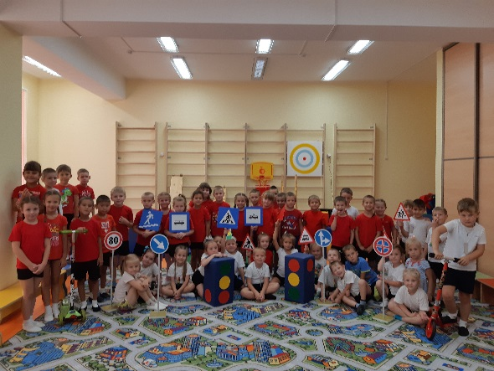
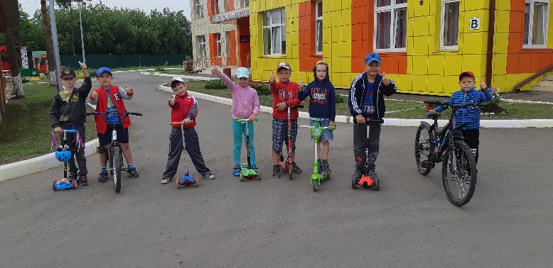

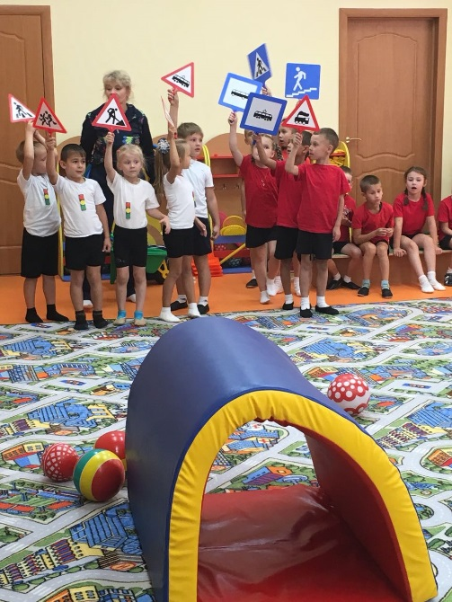

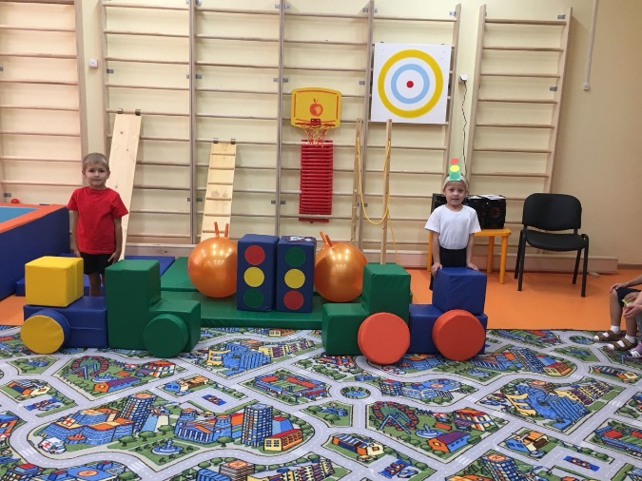

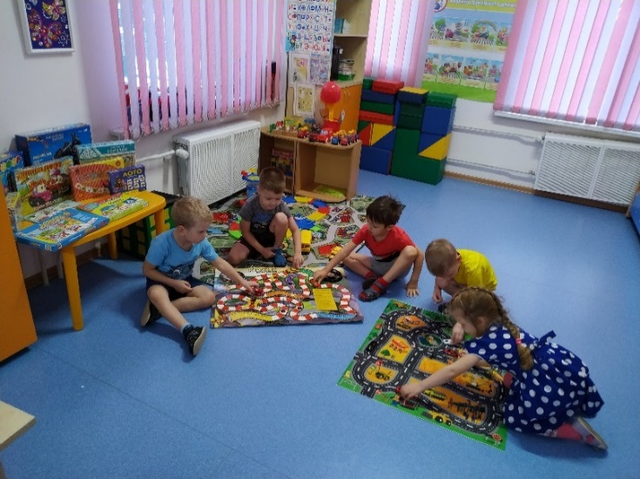
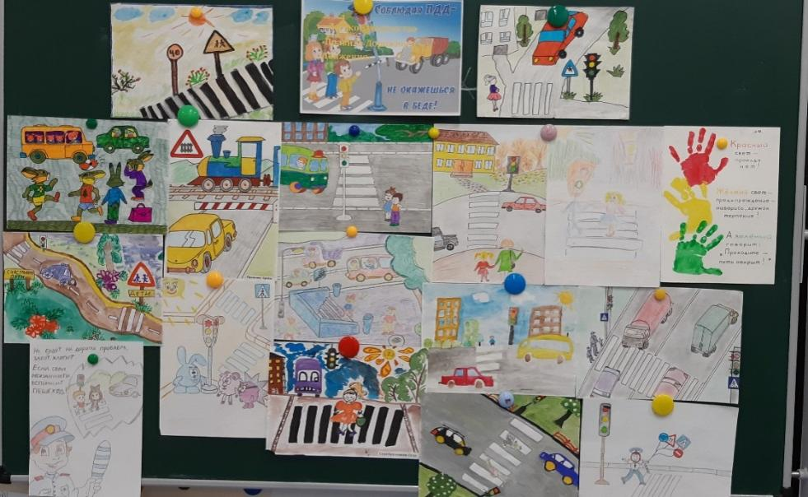
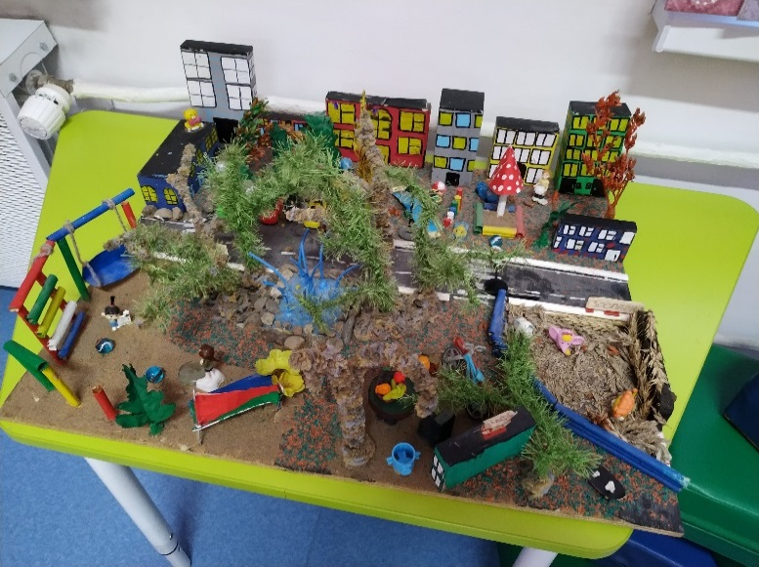

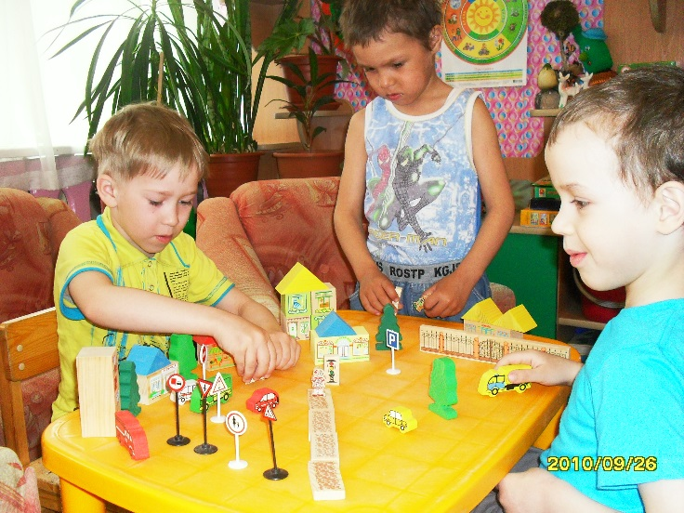

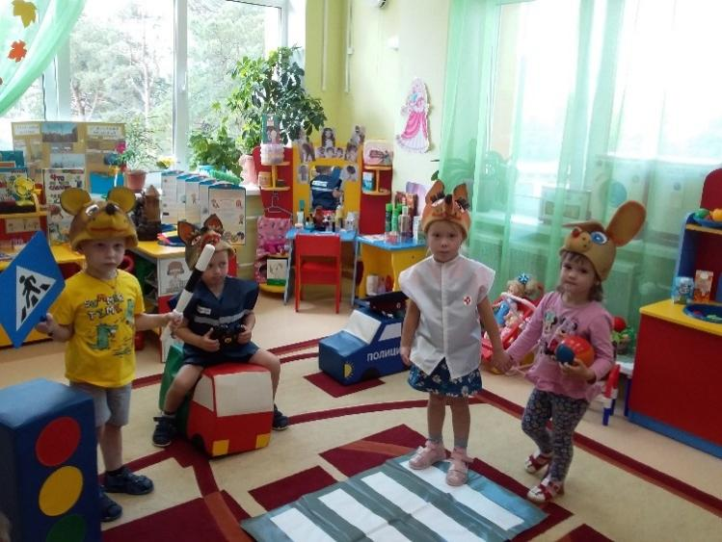
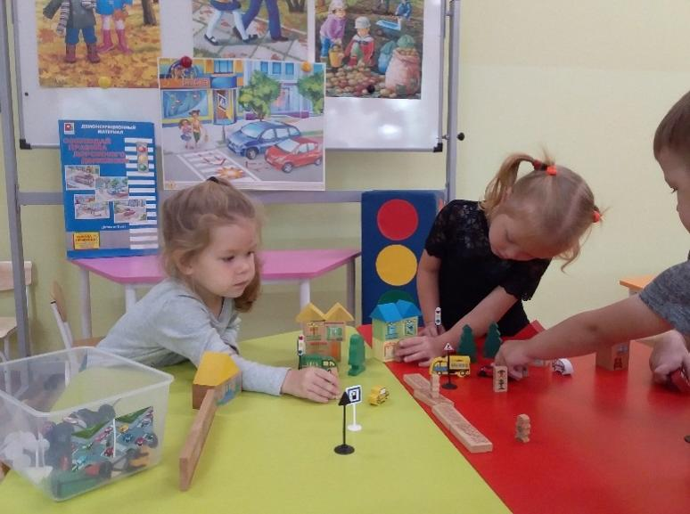
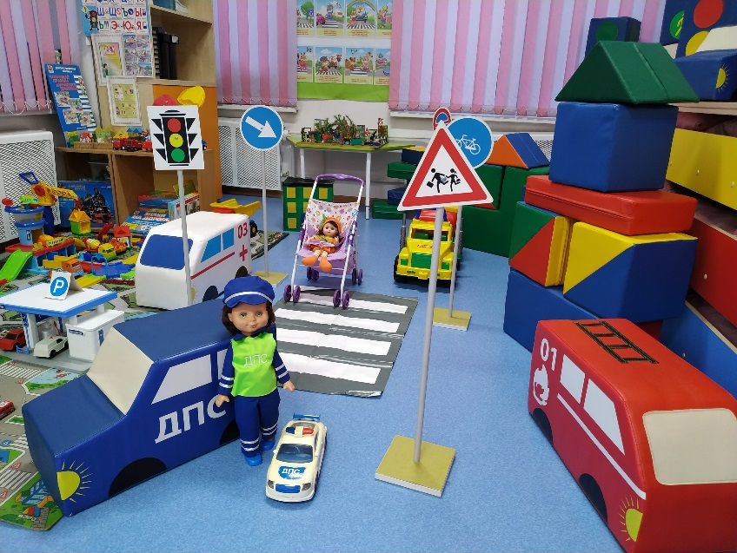
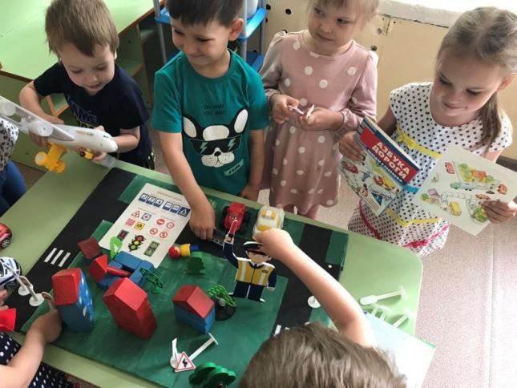
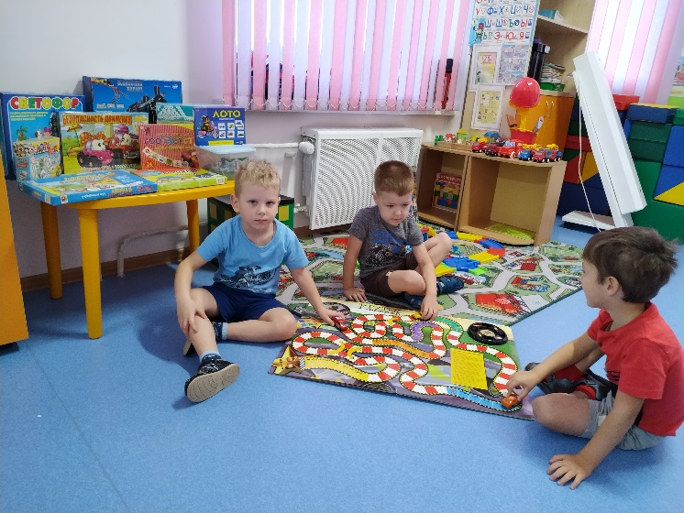
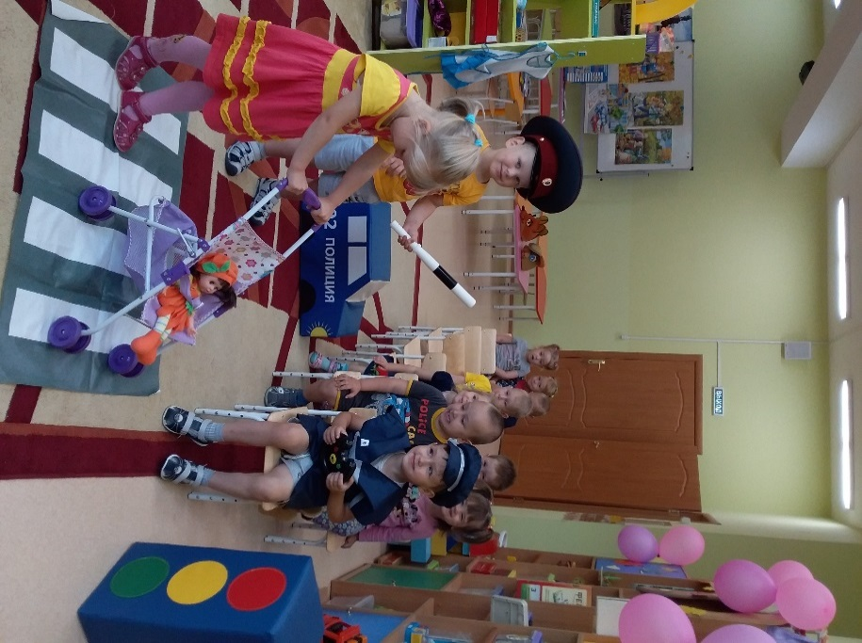

Была проведена акция «Внимание – водитель!» на тему «Знакомьтесь! Служба ГИБДД» с сотрудниками по пропаганде БДД ОГИБДД МУ МВД России «Иркутское»
